『凝視與再現：移民社會與多元認同』計畫
第十二次課群會議0512

時間：103.05.12中午十二時正
地點：行政大樓723室
與會人：王坪主任；藍清水老師；吳美玲老師；閔宇經老師；邵承芬老師；傅郁
琪TA；李婉菁TA；陳宥君TA；何宗穎TA；吳紫瑜TA；陳婷婷TA；
徐振倫TA；陳慶安網站助理；許博鈞網站助理；劉俊廷網站助理；楊
杰霖網站助理
紀錄：徐振倫TA
討論事項：
- 課群討論事項
- 上週課堂日誌問題討論
說明：請各位老師針對期末作業的進度提出問題，請尚未上傳的老師及
TA們儘快上傳，並請一定要附上照片。
決議：已通知老師、TA們盡快處理。
- 問卷處理，請討論。
說明1：影像讀書會十二場已完畢，目前將全部由博鈞負責彙整，將完
成問卷統計及大餅圖製作。
說明2：每位老師均有自己的協同教學問卷，也可請博鈞統一完成。
決議：在下週統計完畢。
- 05/19期中成果聯展注意事項，如說明請討論。
說明1：海報製作請在本週三05/14前要完成，交至通識教育中心。
說明2：簽到簿已買好，事前準備及佈置等工作分配如下：
- 簽到簿的設計及佈置，擬請婉菁與宥君負責
- 海報2張及簽字筆準備，擬由郁琪與宗穎負責
- 當天場地佈置擬由昌哲與紫瑜負責
- 事後場地還原及海報等工作由婷婷及振倫負責。
說明3：當天要票選及簽到，各位老師思索一下如何引領各自的班級完
成票選及簽到等事宜，票選的貼紙已準備妥當，每班不同的顏
色，請自行剪下給學生。
說明4：05/19負責簽到的TA群們，工作分配如下：
- 上午場(10:00以前要到)負責TA→郁琪；宗穎；昌哲；紫瑜；
博鈞
- 下午場(15:00以後才能走)負責TA→婉菁；宥君；婷婷；振倫；
慶安
決議：各TA如有另外事情必須找替代人選，當天也請TA發傳單讓學生們共襄盛舉。

- 有關計畫辦公室的相關事項，請討論。
說明1：05/15前繳交基本資料摘要表確定版，請各位自行決定是否有需
更正之處。
說明2：期末參加人員05/20前要完成線上報名，提請討論。
決議：確定人數即可報名。

- 期末海報展示大小討論。
說明：期末的海報大小已確定，長240；寬120。
決議：內容大致己定，請各TA列印輸出。

- 期末成果發表PPT及每人的時間討論。
說明：三十分鐘的成果發表，每個課程六分鐘，總計畫六分鐘，共計三
十分鐘，排列順序為：
總計畫→閔老師→吳老師→藍老師→邵老師。
決議：如說明。

- 影像讀書會的補救措施討論。
說明：影像讀書會已於上週全部實施完畢，但有不少同學均未能完成
影像讀書會的場次，提請討論補救措施。
決議：於5.13~5.16共四天早上1100~1200在A317進行補救教學。

- 同學未到課的補救措施，提請討論。
說明：各班應都有未到課，甚至想退選的學生，建議請老師及TA都要
連繫，並給予補救措施，如至其它三位老師的課堂補課等。
決議：各組TA進行電訪，持續追蹤未到課的同學們。

- 經費核銷彙整
說明：請各位老師將已核銷完畢的金額，統一建置在經費表中。
決議：在月底前把未核銷都核銷完畢。

- 個別課程討論事項
請個別課程自行條列，並於會後交付紀錄人員，需要有完整的資料，含討論事項及討論結果
- 歷史人物分析課程
- 課前
- 本週進行課程的第一次協同教學，邀請蕭慧媛老師就台語創作天王鄧雨賢的音樂人生進行協同教學。
- 班上同學未參加影像讀書會同學的補救措施宣佈。
- 協同問卷的發放及回收。
- 0514期中成果展進度?
- 課後
- 回收問卷
- 海報結果繳交
- 性別與社會課程
- 督促各小組微電影進度
- 小組討論區尚未完成的組員請加快提點
- 學生微電影拍攝大至的方向與技巧
- 移民社會的認同：過去、現在與未來課程
- 期中作業催繳
- 期中展海報形式
- 各次學習單繳交狀況
- 各組課後討論情形
- 移民社會與多元認同課程
- 海報完成繳交
- 下週一帶學生去參加期中海報成果展
- 最後4組的課後討論時間的決定
- 臨時動議
- 前往期末報告的討論交通事項
- 期中展示人員確認
- 補齊影像讀書會
- 散會

會議照片：  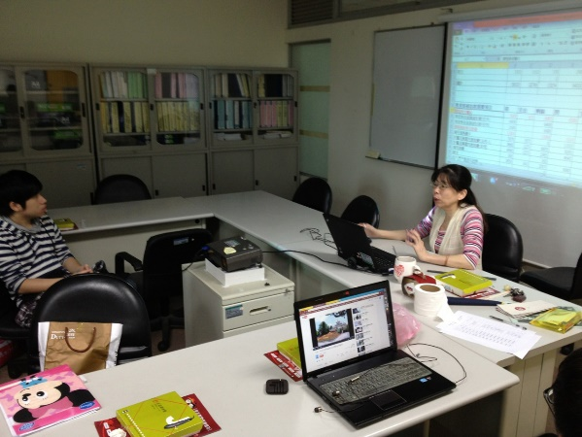 | 會議照片：  